Kablovi i konektori
U prijenosu podataka danas se najčešće koriste dvije tehnologije kablova. Pri prijenosu signala na velikim udaljenostima uglavnom se koriste optički kablovi a s druge strane u spoju sa krajnjim korisnikom uglavnom se koriste bakrene parice UTP i STP kablovi (slika 2.3).
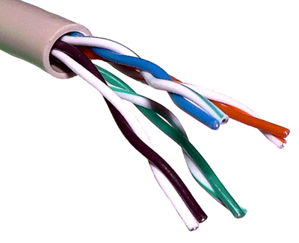
Slika 2.3 UTP kabel
Kod optičkih kablova uglavnom se koriste jedno-modna vlakna sa valnim duljinama od 1330 nm i 1550 nm. Međutim jako ćemo teško pronaći slučaj kada malu računalnu mrežu stvaraju optičke veze i kablovi, iz tog razloga posebnu pažnju ću posvetiti objašnjavanju bakrenih parica i njihovoj direktnoj primjeni u stvaranju male računalne mreže. Postoje dvije koncepcije izvedbe ovog kabela: STP i UTP kabel. U osnovi to je ista vrsta kabela koji se sastoji od osam raznobojnih žica koje su uvrnute u četiri parice po dvije žice. Žice se uvrću zato da bi se smanjilo štetno elektromagnetsko ometanje korisnog signala kako od samih žica međusobno tako i od vanjskih raznih elektromagnetskih uticaja. STP (Shielded Twisted Pair) kabel se od UTP (Unshielded Twisted Pair) kabela razlikuje u dodatnoj zaštiti gdje su sve četiri parice dodatno zaštićene vodljivim pletivom ili omotačem. Tako imamo izvedbu s pojedinačno oklopljenim paricama (STP) ili samo s vanjskim vodljivim oklopom oko svih parica (ScTP - Screened Twisted Pair). Za ovu posljednju vrstu ponekad se koristi naziv FTP (Foil screened Twisted Pair), kada je u pitanju vodljiva folija kao oklop. Oko oklopa je plastični zaštitni omotač. Kod UTP kabela nema te zaštite u vidu vodljive ovojnice pa se zaštita izvodi tako da su sve parice uvrnute a zatim i svaka parica međusobno uvrnuta čime se postiže otpornost na šum i vanjske elektromagnetske uticaje. Naravno, oko svih parica zajedno je zaštitni plastični omotač. UTP parica je jeftinija pa je zato i mnogo češća u upotrebi.
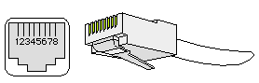
Slika 2.4 RJ 45 utičnica i konektor

Osam raznobojnih žica koje se nalaze u UTP kabelu završavaju u RJ-45 konektoru slika 2.4. Uobičajeni mrežni kablovi koji se koriste za ostvarivanje malih računalnih mreža na oba svoja kraja imaju RJ-45 konektor, jer su mrežne kartice , komutatori(switch) i usmjernici opremljeni sa utičnicama za RJ-45 konektore. Postoje dva osnovna standarda koja propisuju redoslijed stavljanja žica u RJ-45 konektor ovisno o boji žice. Kao što se vidi na slici 2.4 prvim pinom se smatra onaj koji se u utičnici nalazi sasvim lijevo kad je latica za ukopčavanje na konektoru okrenuta prema dolje. Jedan standard je onaj u kojem se na prvom pinu nalaze narančaste žice TIA/EIA 568B Wiring i spajaju se redoslijedom koji je vidljiv na slici2.5.
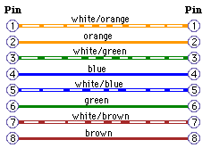
Slika 2.5 Narančasti B standard

Kad na ovakav način spojimo konektore na krajevima mrežnog kabela dobit ćemo standardni (straight trougtht) ili takozvani peč (patch) kabel. U drugom standardu TIA/EIA 568A Wiring na prvom pinu se nalaze zelene žice. Ako kombiniramo ova dva standarda tako da na jednom kraju kabela imamo jedan standard a na drugom kraju kabela drugi standard tada ćemo dobiti takozvani (crossover)kabel (slika 2.6).
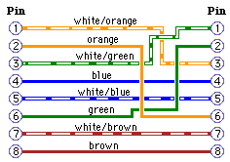
Slika 2.6. Crossover kabel.
Međutim postoji i treća vrsta kabela koji se zove Rollover kabel a nastaje tako da je s jedne strane narančasti B ili zeleni A standard a s druge strane koristimo isti odabrani standard ali okrenemo žice suprotno tamo gdje dođe pin 1. Stavimo pin 8 i tako redom. Ove tri vrste kablova su nam dovoljne za povezivanje većine uređaja u računalnoj mreži Tako za međusobno povezivanje pojedinih uređaja koristimo sljedeće kablove:
- PC na PC koristimo crossover kabel
- PC na Komutator koristimo peč (patch) kabel
- PC na Usmjernik (home) koristimo peč (patch) kabel
- PC na Usmjernik(Cisco PRO) koristimo crossover ili rollover kabel ili console kabel (kabel za administraciju usmjernika)
- Usmjernik na Usmjernik (Cisco PRO) Serial kabel(DTE/DCE)
- Komutator na Komutator koristimo crossover kabel
- Komutator na Usmjernik koristimo peč (patch) kabel
- Čvorište na Čvorište koristimo crossover kabel
- Čvorište na Komutator koristimo ili crossover ili peč (patch) kabel ovisno o vrsti uređaja ili njihovoj „inteligenciji“.
Postoje i određeni izuzetci van ovih pravila za spajanje uređaja. Danas na tržištu postoje „pametni“ uređaji koji mogu izvršiti spajanje uređaja bez obzira kakav kabel koristimo za njegovo spajanje . Jedan od takvih uređaja je i Komutator koji ima priključnu utičnicu „Uplink“ koja se koristi za ovakve izuzetke.
Osnovni elementi pristupne mreže
Osnovni konstruktivni elementi pristupne mreže su:
− Glavni razdjelnik (vertikalna strana slika 1), omogućava elastično spajanje vodova iz pretplatničke, odnosno spojne mreže sa vodovima u centrali.

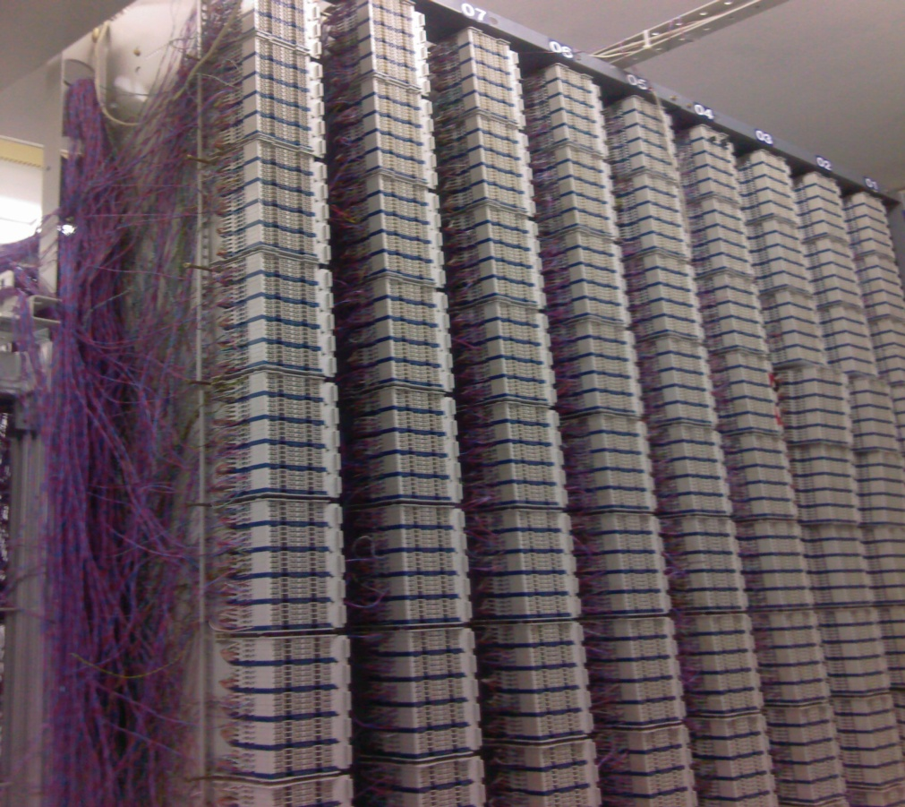
Slika 1
− Razdjelnik u mreži, ( horizontalna strana slika 2)služi za elastično spajanje kabela glavne i distributivne mreže, kao i kabela u distributivnoj mreži.
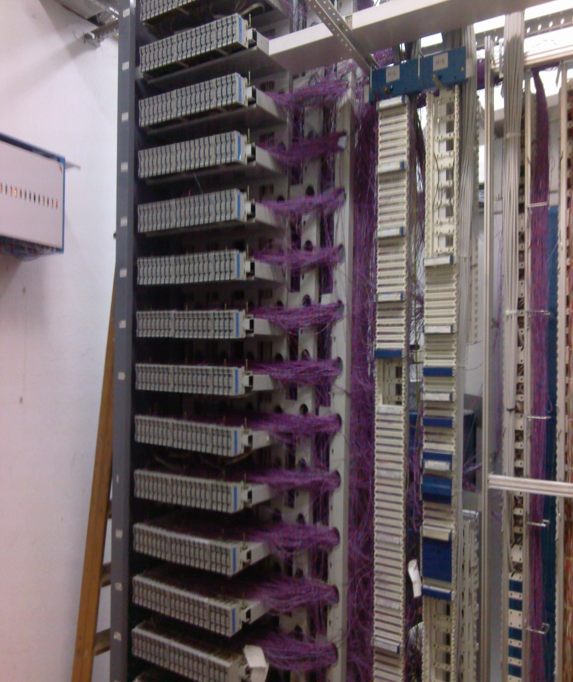

Slika 2

− Kabelski izvod –distributivna točka, predstavlja krajnju točku distributivne mreže – distributivna točka – u kojoj se vrši prijelaz sa parica glavnog kabela u krutom sustavu pretplatničke mreže, odnosno sa parica distributivnog kabela u elastičnom i mješovitom sustavu mreže, na vodove kućne instalacije ili na vodove razvodne mreže.

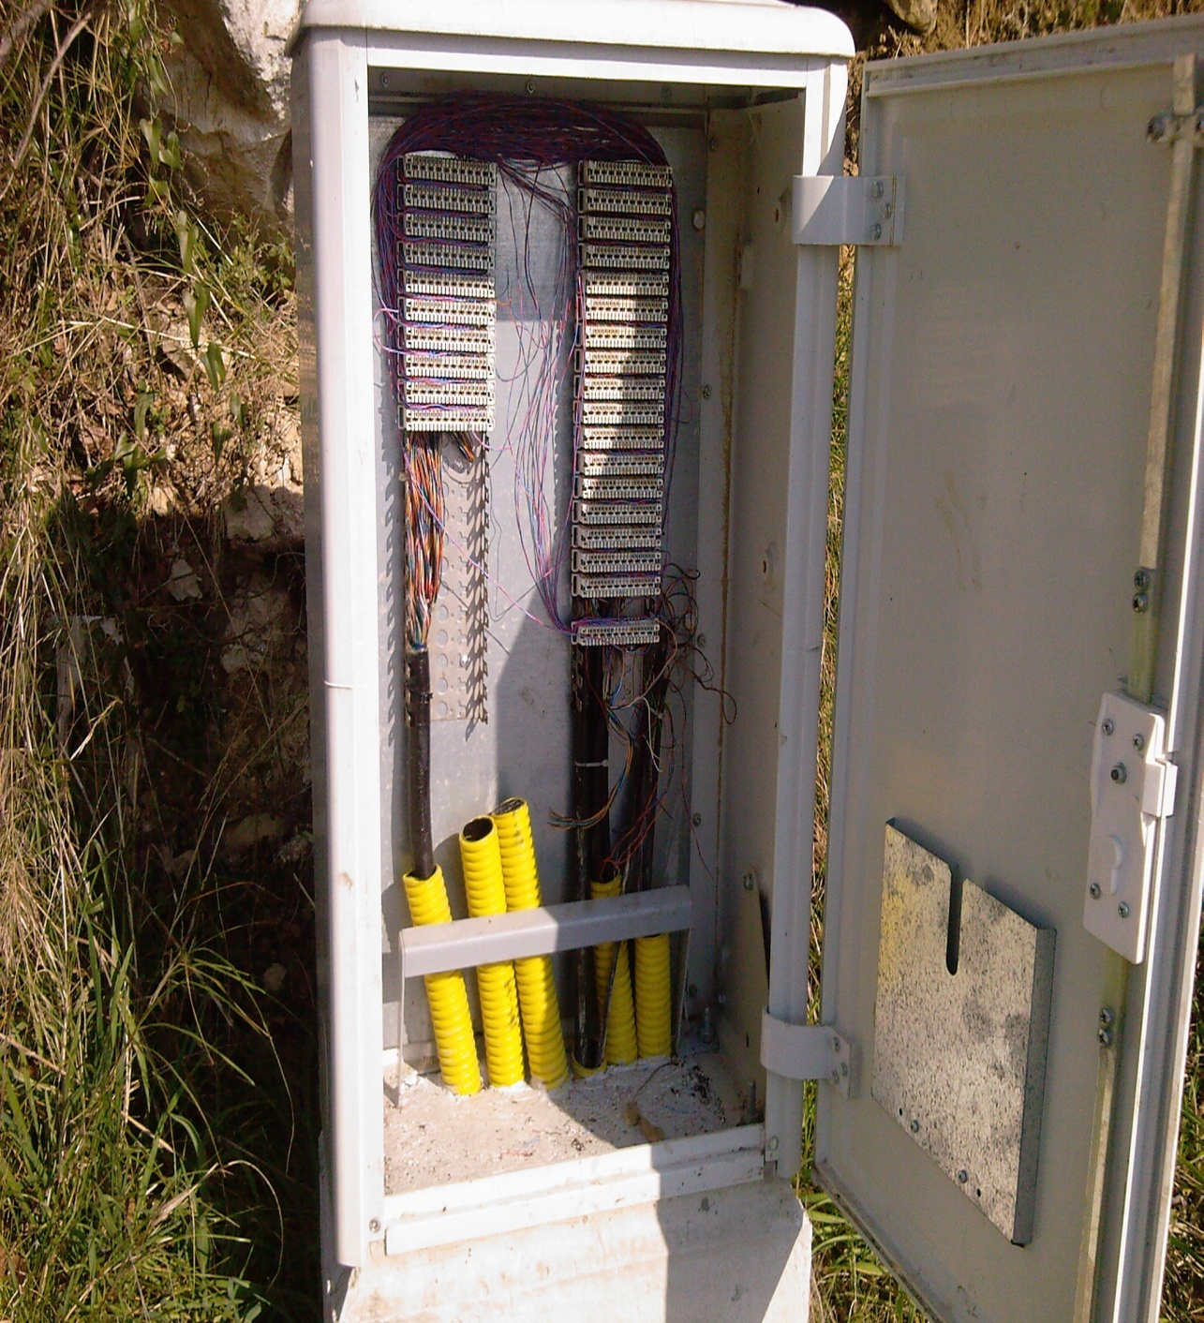

Slika 3

-Kabelska kanalizacija ( slika 4) predstavlja mrežu podzemnih cijevi koja služi za razvod i zaštitu kabela. Ona omogućava brzu i laku zamjenu postojećih kabela, jednostavno proširenje mreže, popravak kabela u slučaju kvara, a da se kod ovih radova ne oštećuje vanjska površina ulice i ne ometa promet.

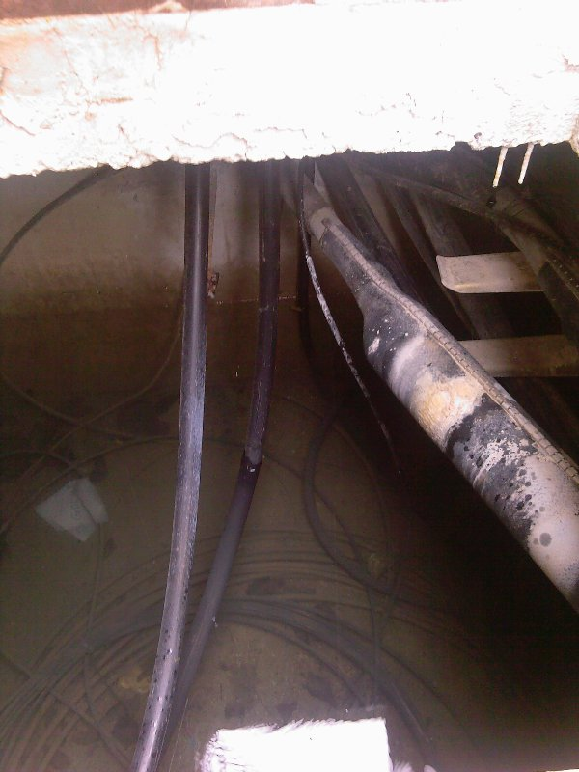

Slika 4

Mrežna kartica
Jedan od osnovnih dijelova hardvera koji je neophodan na svakom računalu i označava dvije krajnje točke svake računalne mreže je mrežna kartica. Na današnjim računalima možemo sresti dvije najčešće izvedbe mrežnih kartica . Jedna je mrežna kartica integrirana u matičnoj ploči a druga je zasebna mrežna kartica koja se uključuje u jedan od slobodnih PCI utora na matičnoj ploči (slike 2.1 i 2.2). Bez obzira radilo se o jednom ili drugom načinu izvedbe mrežne kartice koriste identičan način povezivanja na mrežu i same po sebi nisu dovoljne za uspostavu mrežne komunikacije nego moraju još za to koristiti i određeni program (driver). Danas se kao priključak na mrežnim karticama koristi najčešće i uglavnom UTP kabel sa RJ-45 konektorom.
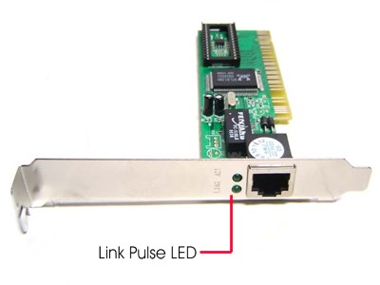
Slika 2.1 Interna mrežna kartica

Svakoj mrežnoj kartici dodjeljuje se jedinstveni sklopovski broj (MAC adresa - Media Access Control) kojeg se određenom komandom OS može očitati kao heksadecimalni zapis, na primjer 08:00:20:7b:2b:36 (48 bit-a), ako je računalo uključeno i aktivno na mreži. Posebna međunarodna organizacija dodjeljuje skup brojeva proizvođačima mrežnih kartica, tako da ne postoje dvije kartice na svijetu s istim sklopovskim brojem. Na taj način izbjegavaju se 'nesuglasice' između kartica u mrežnom prometu. Prvih 6 heksadecimalnih brojki MAC adrese označava proizvođača, a narednih 6 jedinstveni broj kartice tog proizvođača. Kako ne postoji zakonska obveza o registraciji prodane mrežne kartice taj podatak ne pomaže mnogo u otkrivanju „zločestih“ korisnika mreže. Računalo može biti opremljeno i sa dvije ili više mrežnih kartica te tada jednu koristiti za spajanje sa lokalnom mrežom (LAN-Local Area Network) a drugu za spajanje na internet.
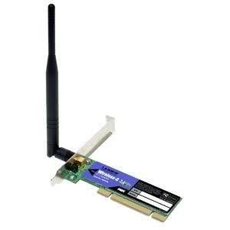
Slika 2.2 Interna bežična mrežna kartica

Čvorište i Komutator
Čvorište ili Hub je uređaj koji jednostavno dijeli i umnaža signal. Razlikujemo aktivna i pasivna čvorišta. Tako oni koji su pasivni, osim umnažanja nikako drugačije ne djeluju na signal, dok oni aktivni vrše pojačavanje i obnavljanje signala.
Čvorište spaja više uređaja te tako pravi mrežu između dva ili više računala. Svaki uređaj prikopčan na čvorište dijeli iste adrese. Mrežni resursi se dijele na sva računala koja su u mreži za razliku od komutatora koji omogućava dodjeljivanje. Čvorište se obično koristi za manje kućne mreže, obično za 3 i više računala, jer dva računala je moguće spojiti i sa crossover kablom.
Umjesto čvorišta za povezivanje se radije koriste uređaji koji mogu analizirati promet kroz čvorište što je komutator (slika 2.7).
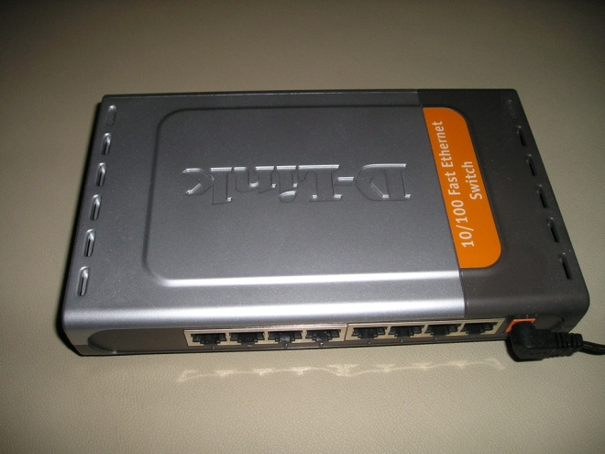
Slika 2.7 Komutator s osam ulaza
Osnovna razlika u radu je u tome što čvorište dobivene podatke od jednog računala šalje svim ostalim računalima priključenim na njega bez obzira da li su im upućeni ili ne, dok komutator analizira i pamti kome su podaci namijenjeni i šalje ih samo računalima kojima su upućeni. Na taj način usmjerava se i ubrzava promet kroz čvorište. Komutator daje računalu punu brzinu jedne konekcije (pretpostavimo 10 Mbps) ako je to moguće, dok računala prikopčana na čvorište dobijaju samo dio te konekcije što bi bilo neupotrebljivo ako bi se radilo o većem broju računala, pogotovo ako se radi o prijenosu većih datoteka.

2.4 Usmjernik
Glavna osobina usmjernika je mogućnost uspostavljanja veze sa vanjskim svijetom. Zadatak usmjernika je da poveže više uređaja kojima onda može dodijeliti vlastite internet IP adrese. U početku su ulogu usmjernika izvršavala računala koja su bila namještena na način da obavljaju zadaće koje obavljaju usmjernici. Funkciju usmjernika možemo shvatiti ako usmjernik opišemo kao računalo koje ima dvije mrežne kartice od kojih prvu koristimo za vezu lokalne računalne mreže a drugu za vezu sa vanjskim svijetom. Dakle usmjernik omogućava informacijama da putuju između različitih mreža. S jedne strane usmjernik predstavlja izlazna vrata s naše lokalne mreže prema vanjskom svijetu , a druge strane predstavlja ulazna vrata na našu lokalnu mrežu iz vana. Većina usmjernika može raditi u dva osnovna radna moda. U usmjernik modu - računalo je spojeno na internet onog trenutka kad se usmjernik upali, dok u bridge modu – nakon paljenja usmjernika potrebno je napraviti konekciju za spajanje na internet.
Neki usmjernici omogućavaju bežični pristup (Wireless Access Point-WAP) stoga ako imamo bežične uređaje bolje je kupiti usmjernik koji ima mogućnost bežičnog povezivanja nego da posebno kupujemo bežičnu pristupnu točku WAP (slika 2.8).
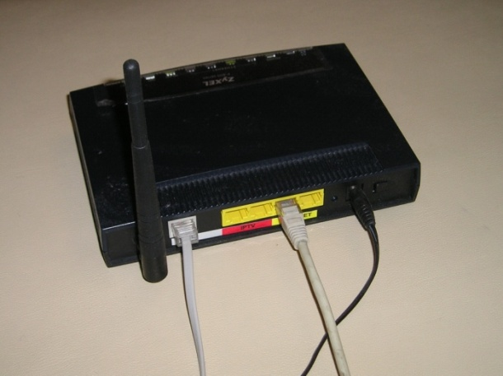
Slika 2.8 Usmjernik s mogućnošću bežičnog pristupa
Neki usmjernici imaju i neke osobine koje imaju serveri, na primjer firewall (vatrozid) koji se koristi radi sigurnosti računalne mreže. Postoje mnoge mogućnosti i vrste usmjernika, u osnovi osobine usmjernika ovise o vrsti usmjernika kojeg imamo.

Slika 2.9 Prikaz kompletne računalne mreže

